Tiết theo KHGD: 35

## **TÊN BÀI DẠY: ÔN TẬP GIỮA HỌC KÌ II**

## **Thời gian thực hiện: 01 tiết**

**I.** **MỤC TIÊU**:

**1. Kiến thức:** Hệ thống và củng cố các kiến thức đã học trong đầu HKII phần Hình học

**2. Năng lực:**

**\* Năng lực chung:** Năng lực tự chủ, tự học, tư duy**;** Năng lực giao tiếp, hợp tác**;** Năng lực giải quyết vấn đề và sáng tạo

**\* Năng lực chuyên biệt:** Năng lực nhận thức**;** Năng lực tìm hiểu; Năng lực vận dụng kiến thức, kĩ năng

**3. Phẩm chất:** Rèn tính chăm chỉ, trung thực, trách nhiệm.

**II. THIẾT BỊ DẠY HỌC VÀ HỌC LIỆU**

**1 - GV:** SGK, SGV, Tài liệu giảng dạy, giáo án PPT, PBT (ghi đề bài cho các hoạt động trên lớp), các hình ảnh liên quan đến nội dung bài học,...

**2 - HS**:

- SGK, SBT, vở ghi, giấy nháp, đồ dùng học tập (bút, thước...), bảng nhóm, bút viết bảng nhóm.

**III. TIẾN TRÌNH DẠY HỌC**

**III. TIẾN TRÌNH DẠY HỌC:**

**A. HOẠT ĐỘNG KHỞI ĐỘNG:**

**a) Mục tiêu:** Nhắc lại kiến thức đã học đầu học kì II.

**b) Nội dung:** HS trình bày lại các kiến thức đã học.

**c) Sản phẩm:** Sơ đồ tư duyCác kiến thức về đường tròn.

**d) Tổ chức thực hiện:**

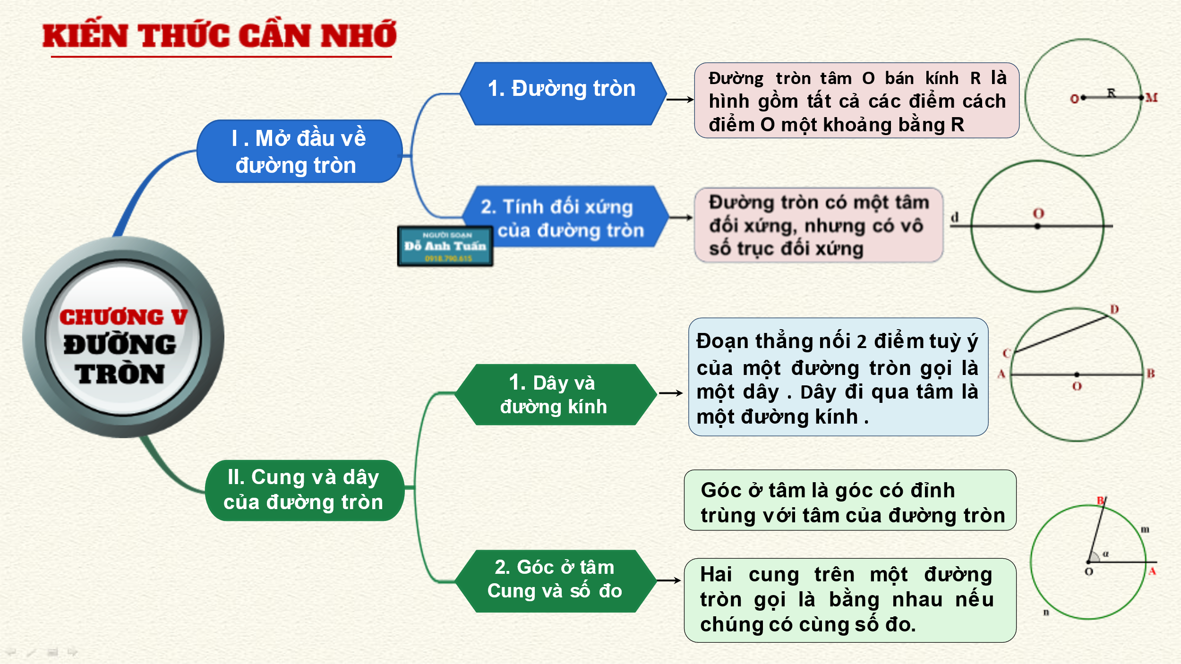 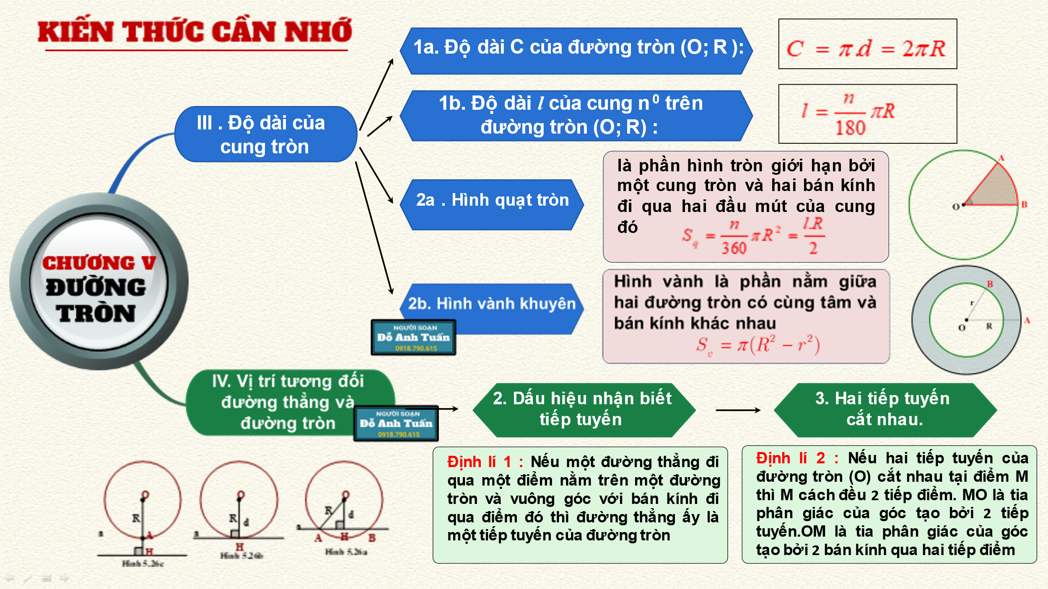**B. HOẠT ĐỘNG ÔN TẬP**

**a) Mục tiêu:**

- Học sinh thực hiện làm bài tập vận dụng thực tế để nắm vững kiến thức.

- HS thấy sự gần gũi toán học trong cuộc sống, vận dụng kiến thức vào thực tế, rèn luyện tư duy toán học qua việc giải quyết vấn đề toán học

**b) Nội dung:** HS sử dụng SGK và vận dụng kiến thức để trao đổi và thảo luận hoàn thành các bài toán theo yêu cầu của GV.

**c) Sản phẩm:** HS hoàn thành các bài tập được giao.

**d) Tổ chức thực hiện:**

**Bước 1: Chuyển giao nhiệm vụ:**

- GV yêu cầu HS hoạt động hoàn thành bài tập.

**Bước 2: Thực hiện nhiệm vụ:**

- HS suy nghĩ, trao đổi, thảo luận thực hiện nhiệm vụ.

- GV điều hành, quan sát, hỗ trợ.

**Bước 3: Báo cáo, thảo luận:** GV mời đại diện một vài HS trình bày miệng.

**Kết quả:**

Bài 1: Cho đường tròn  và điểm  nằm ngoài đường tròn . Từ  vẽ hai tiếp tuyến  và  của đường tròn  (là hai tiếp điểm). Gọi  là giao điểm của  và  Từ  vẽ đường kính  của , đường thẳng  cắt  tại  ( khác ).

a) Chứng minh bốn điểm  cùng thuộc một đường tròn. Xác định tâm và bán kính của đường tròn đó.

b) Chứng minh rằng  tại .

c) Chứng minh 

d) Khi , hãy tính theo *R* diện tích hình quạt giới hạn bởi bán kính  và cung nhỏ .

|  |
| --- |
| Hình vẽ |
| a)Vì AB là tiếp tuyến tại B của (O) nên AB $⊥$ OB   * ∆AOB vuông tại B * ∆AOB nội tiếp đường tròn đường kính OA   Tương tự ta có ∆AOC nội tiếp đường tròn đường kính OA  Vậy 4 điểm A, B, O, C cùng thuộc đường tròn đường kính OA. Tâm đường tròn là trung điểm của OA. |
| b) Xét  có:  là tiếp tuyến tại nên  (t/c) .  =>  thuộc đường trung trực của .  Mà  nên  thuộc đường trung trực của  Do đó  là đường trung trực của  nên  tại . |
| c) Xét  có:  là tiếp tuyến tại cắt nhau tại *A* nên OA là tia phân giác của  Mà là góc ở tâm chắn cung BC nên (1)  Lại có là góc nội tiếp chắn cung BC(2)  Từ (1) và (2) suy ra , mà 2 góc này ở vị trí đồng vị => CD//OA |
| d) Vì OA = BD => OA = 2R  Xét  vuông tại  có:  suy ra  Do  là tiếp tuyến tại  của  nên  là tia phân giác của  Suy ra  Do đó  Mà là góc ở tâm chắn cung CD của (O) nên  Diện tích hình quạt giới hạn bởi bán kính  và cung nhỏ  là:  ( đvdt) |

|  |  |
| --- | --- |
| **Bài 2.** Hình vẽ bên mô tả một mảnh vải có dạng một phần tư hình vành khuyên, trong đó hình vành khuyên giới hạn bởi hai đường tròn cùng tâm và có bán kính lần lượt là 3 dm và 5 dm. Hỏi mảnh vải ấy có diện tích là bao nhiêu mét vuông (*làm tròn kết quả đến hàng phần nghìn*)? |  |

Diện tích mảnh vải có dạng một phần tư hình vành khuyên là:



**Bước 4: Kết luận, nhận định:**

- GV nhận xét, đánh giá khả năng vận dụng làm bài tập, chuẩn kiến thức và lưu ý thái độ tích cực khi tham gia hoạt động và lưu ý lại một lần nữa các lỗi sai hay mắc phải cho lớp.

**\* HƯỚNG DẪN VỀ NHÀ**

- Ghi nhớ kiến thức trong bài.

- Hoàn thành bài tập trong đề cương.